כדי לסגור סרט בתוכנה את נכנסת ל פייל – אוקספורט ובוחרת באפשרות של מדיה
נפתח לך חלון כזה:
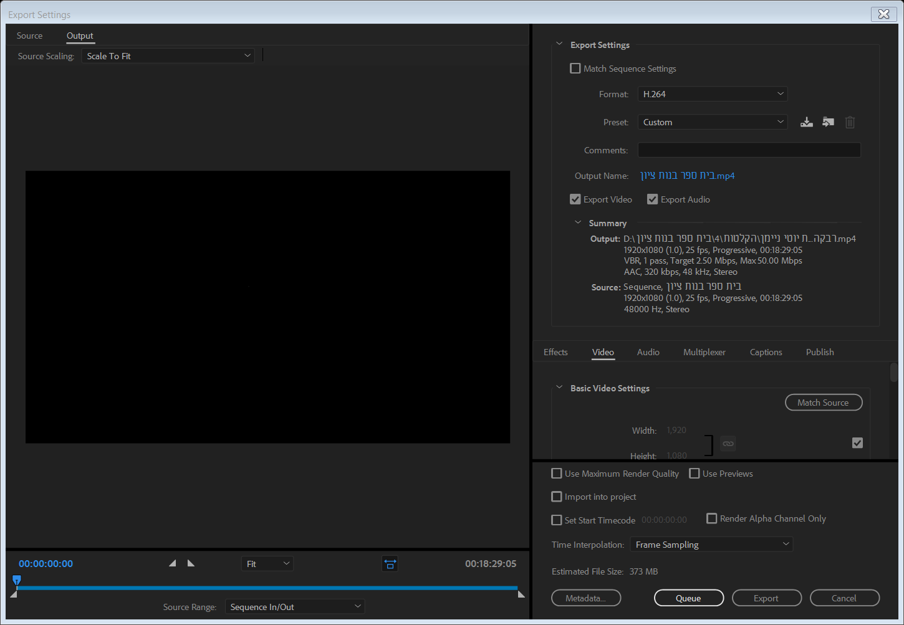
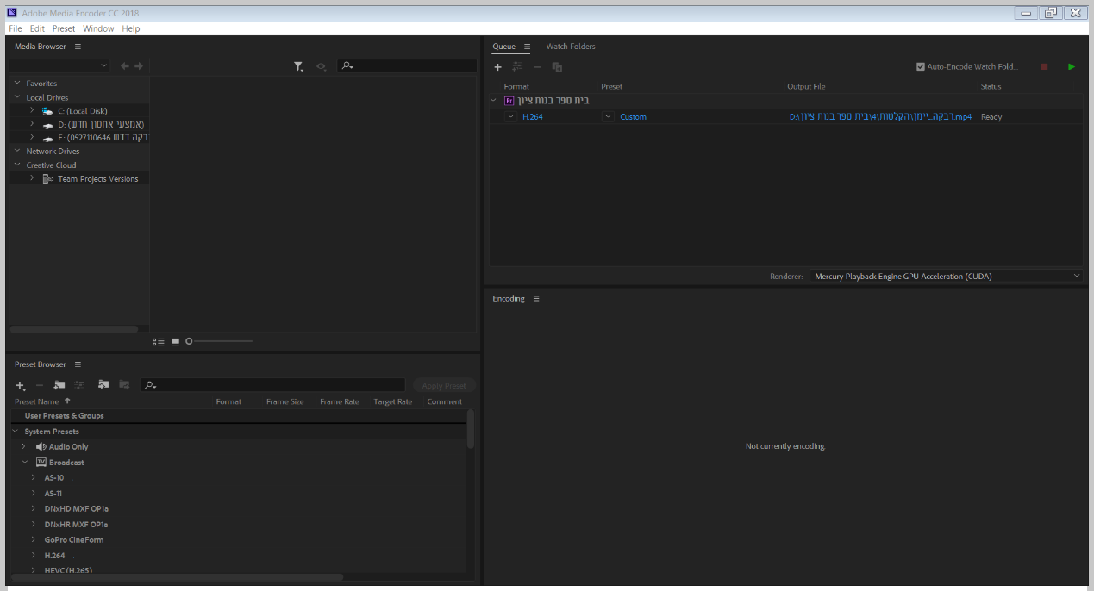
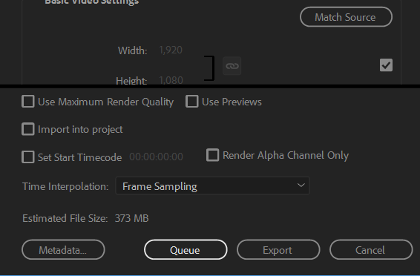

את בוחרת את סוג הסרט שאת רוצה לשמור, שם, ויש לך אפשרות בתוך הוידאו לשנות את האיכות את יורדת עם החץ עד שאת רואה את האפשרות של הביטראט
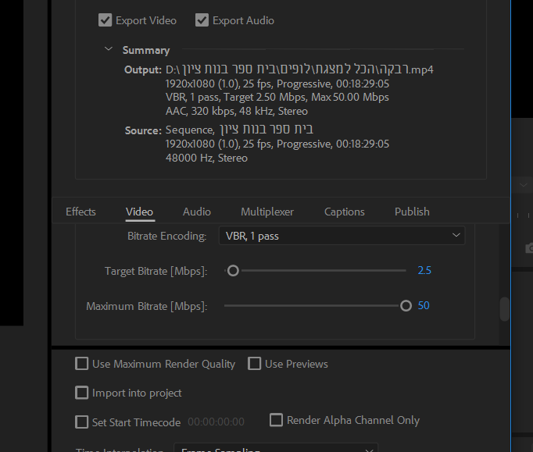

כשאת משנה זאת את רואה את השינוי בגודל וידאו שייסגר – רשום לך למטה.
אחרי שסידרת הכל את בוחרת בלחצן הבחור למטה

ואז נפתח לך חלון של תוכנת אנקודר – לשמירת סרטים.
זה החלון:

בחלון זה את גם יכולה לשנות סוג סרט, שם, מיקום שמירה וכו'
את לוחצת על הלחצן הירוק והסרט מתחיל להישמר.
כדי לראות אותו אחרי שנשמר את לוחצת על השורה הכחולה במסך זה וזה נותן לך ישירות לראות את הסרט והתיקייה בה נשמר.

בהצלחה!!!

